Муниципальное бюджетное учреждение дополнительного образования

«Якшур-Бодьинский центр дополнительного образования»

Удмуртская Республика

Якшур-Бодьинский район

Исследовательская работа

«Выявление лучших способов борьбы с луковой мухой

на учебно-опытном участке»

Автор: Шаляпин Ефим Григорьевич, 6 класс, объединение «Юный биолог»

Руководитель: Соболева

Галина Дмитриевна,

педагог дополнительного образования,

УДО «Якшур-Бодьинский ЦДО»

Якшур-Бодья, 2019

Оглавление

Введение …………………………………………………………..……..…........3

1.Обзор литературы……………………………………………………………4

1.1. Ботанические и биологические особенности репчатого лука………….4

1.2. Способы защиты лука от луковой мухи…………………………………5

2. Методика опыта………………….……………………………………………9

3. Полученные результаты опытов……………..……………………………13

Выводы………………………………..…………………………...……………16

Заключение……………………..………………………………..…..................17

Список использованной литературы…..….…………….…….........................18

Приложения…………………………..……..……………...…………………..19

Введение
Овощи вносят большое разнообразие в рацион питания человека, обогащая его витаминами, минеральными и биологически активными веществами. Среди овощных культур лук занимает достойное место. Лук – одна из самых популярных культур на наших огородах. И овощ этот пришелся по вкусу не только нам, но и разнообразным насекомым. Страстно любит это растение луковая муха, которая порой успевает испортить весь урожай лука задолго до его сбора. Как защитить лук от нашествия этого вредителя и не дать ему ни единого шанса на победу?
Цель работы: Выявить лучший способ защиты репчатого лука от луковой мухи на учебно-опытном участке МБОУ Старозятцинская СОШ.
Задачи:
- Познакомиться с биологическими особенностями репчатого лука
- Изучить периоды развития луковой мухи
- Изучить биоспособы защиты лука от луковой мухи.
- Выявить наиболее лучший способ против луковой мухи.
Объект исследования: лук репчатый
Предмет исследования: способы защиты лука от луковой мухи
Сроки проведения опыта: июнь - август 2019 г.
Место проведения: МБОУ Старозятцинская СОШ, учебно-опытный участок.
Месторасположение УОУ: Учебно-опытный участок расположен с северо-восточной стороны школы. На участке имеется защитная полоса из хвойных, лиственных деревьев и кустарников, ширина полосы -1,5 м с внутренней стороны, хорошо освещается солнцем. Участок обеспечен водой, есть искусственное ограждение. Почва малоплодородная, слабокислая (рН 5,6), дерново-суглинистая, воздухопроницаемость и водопроницаемость средняя. Соблюдается севооборот, осенью под вспашку вносятся органические удобрения.
Климат района умеренно-континентальный с продолжительной холодной многоснежной зимой и непродолжительным теплым летом, с хорошо выраженными переходными сезонами.
Среднемесячная температура воздуха наиболее холодного января -14.2°С, абсолютный минимум – -46°С. Безморозный период продолжается 111–118 дней. Период устойчивых морозов продолжается около 140 дней. Наибольших значений температура воздуха достигает в июле +18.7°С, абсолютный максимум +37°С.

Методы исследования:
- Теоретические: изучение источников информации, обобщение, анализ.
- Практические: наблюдение, сравнение, измерение, описание.
- Эмпирические: фотографирование.
1. Обзор литературы
1.1. Ботанические и биологические особенности репчатого лука
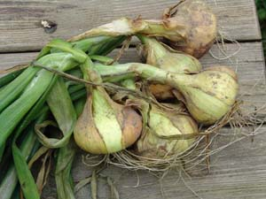
Репчатый лук (Állium cépa) яркий представитель семейства Луковые (Alliaceae), он относится к классу однодольные, при появлении всходов образуется один семядольный лист. Считается, что родиной репчатого лука является Средняя и Юго-восточная Азия. Луковые растения отличаются большим разнообразием. Насчитывается примерно 400 их видов, но в культуру введено лишь около десяти.
В луковицах и в зеленых листьях, в зависимости от сорта и условий выращивания, содержится 6 – 12% сахара, 2 – 4% белка, 0,6 – 1,1 минеральных солей, в состав которых входят соли калия, фосфора кальция и железа, а также ряд микроэлементов (цинк, алюминий, медь, никель и др.).
Особенно ценен лук содержанием различных витаминов (С, РР, А, группы В и др.), фитонцидов и эфирных масел.
В пищу используют лук-репку (вызревшую луковицу) и зеленые листья.
Лук- холодостойкое растение. По отношению к свету является довольно требовательным растением. Во влаге нуждается в первой половине лета, а до вызревания луковиц, необходима сухая и жаркая погода[6].
Листья этого растения хорошо растут при 18 — 20⁰ С, при 25⁰ С и более рост их замедляется. Корни лука развиваются относительно быстрее при более низкой температуре, чем листья [7].
Для лука наиболее благоприятна слабокислая реакция почвенного раствора (рН 6,5 – 7,0). На почвах имеющих кислую реакцию, даже при благоприятно складывающихся погодных условиях, всходы растут крайне медленно. На почвах с повышенной кислотностью лук лучше размещать на второй год после внесения извести [1].
В середине лета рост и развитие растений репчатого лука постепенно замедляются; начинается фаза созревания, в которой поглощение питательных веществ постепенно ограничивается, а собственно луковица наполняется запасными веществами.
В течение этого времени наиболее благоприятен сухой и теплый воздух. Во время уборки урожая тоже желательна ясная погода, так как луковицы, убранные сухими, легче очищаются и лучше сохраняются [4].
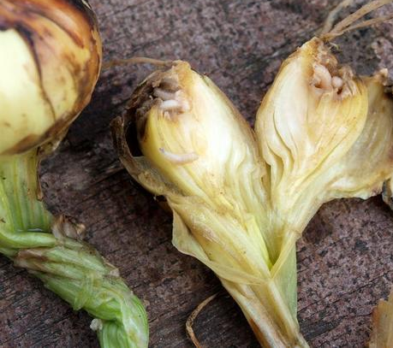
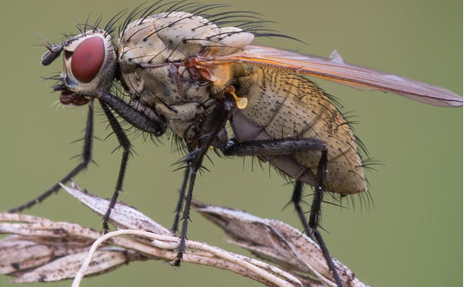
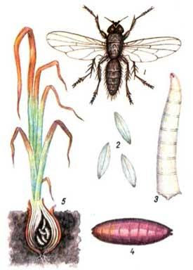
Луковая муха Муха луковая (Delia antiqua) похожа на обычную комнатную муху. Ее тельце в среднем достигает длины 6-7 мм и имеет желтовато-серый окрас. Распространена повсеместно, особенно в Нечерноземной зоне [5]. Первый лёт этого вредителя приходится на вторую половину весны и совпадает с периодом цветения одуванчика.
Самки луковой мухи откладывают яйца группами (7-12 шт.) на луковой плантации, чтобы будущим личинкам было удобнее добираться до лакомого овоща. Яйцекладку они устраивают как на самих луковках (между чешуйками на части головок, выступающих их земли), так и под комочками грунта в междурядьях. Спустя несколько дней из яиц вылупляются белые безногие личинки, достигающие длины 10 мм. Они прямиком направляются к донцам головок, внедряются в мякоть лука и начинают выедать ее изнутри. Через 2-3 недели, наевшись досыта, они выходят из луковиц и окукливаются в почве на глубине 15-20 см. А спустя еще 2-3 недели из этих куколок вылетает новое поколение зловредной мухи и все начинается по кругу. В благоприятные сезоны с умеренно теплой погодой и достаточным количеством осадков лук может подвергаться атакам 2-3 поколений этого вредителя. При массовом размножении мухи в одной луковице обнаруживается сразу несколько десятков таких омерзительных червячков. Поврежденные головки размягчаются, загнивают и становятся абсолютно непригодными для употребления в пищу [7].
1-муха; 2-яйца; 3-личинка; 4- куколка; 5- поврежденное растение

1.2. Способы защиты лука от луковой мухи
Зола. Самый простой и эффективный метод борьбы с луковой мухой - это регулярное опудривание посадок обыкновенной золой. Такой продукт всегда остается в распоряжении дачников после сжигания веток, оставшихся от обрезки, и различной сорной растительности.
Золу обильно подсыпают в междурядья лука по увлажненной почве, а затем заделывают с помощью тяпки. Достаточно проводить такую процедуру каждые 2 недели и луковая муха не посмеет приблизиться к лакомому овощу [8].
Табачная пыль. Не переносит этот вредитель запаха табака. Чтобы отпугнуть нежелательных насекомых, можно приобрести в магазине упаковку табачной пыли и в течение сезона с интервалом 10-14 дней подсыпать этот пахучий продукт между рядками лука. Процедуру лучше проводить через несколько часов после очередного полива, а затем разрыхлять грунт вокруг растений и заделывать табачную пыль в почву с помощью ручной тяпки [8].
Соль. Немало лестных отзывов можно услышать от дачников, которые изжили луковую муху с огорода с помощью поваренной соли. Этот метод действительно работает, но требует осторожности в применении, поскольку излишнее внесение соли в почву может оказать пагубное влияние на развитие растений. Если вы заметили первые признаки деятельности вредителя на грядке с луком, а точнее, извлекли из земли пару-тройку загнивших луковиц, отправляйтесь на кухню. Граненый стакан поваренной соли нужно растворить в ведре воды и полить лук таким раствором под корень по предварительно увлажненной почве. Спустя несколько часов необходимо смыть остатки солевого раствора с наземной части растений, а также обильно пролить чистой водой междурядья. Такую процедуру проводят не чаще 1 раза за сезон [8].
Полынь. Поможет отпугнуть с луковой грядки зловредную муху обыкновенная полынь. Этот пахучий сорняк растет повсеместно на всей территории нашей страны, поэтому раздобыть его труда не составит. Свежесорванные стебли полыни можно просто раскладывать между рядками лука и периодически заменять на новые по мере их увядания. А можно приготовить из них «убойный» настой. Для этого берут 1-1,5 кг свежих веток полыни, измельчают, заливают 10 л воды и настаивают в течение 2-3 суток. Полученный настой процеживают и обильно проливают им луковую плантацию из лейки. В качестве профилактики появления мухи процедуру проводят раз в 10-14 дней [8].
Морковь. Среди огородников пользуется большой популярностью такой метод борьбы с мухой, как смешанная посадка лука и моркови. В этом случае получается взаимовыгодное сотрудничество этих овощей: морковка своим ароматом отпугивает муху луковую, а запах лука не дает приблизиться к грядке мухе морковной. Лук и морковь лучше чередовать не через строчку, а по 3-4 длинных строчки каждого овоща. Эффект тот же, зато можно смело продолжать в июле поливать морковную половину грядки без боязни намочить лук [8].
Бархатцы. Такой же эффект на надоедливую муху производят высаженные вблизи лука ароматные тагетесы (бархатцы). Для посадки на огородной грядке больше подходят низкорослые разновидности этого декоративного растения. Их высевают по периметру луковой плантации, но еще большего эффекта можно достичь, если на этапе посадки севка выделять для семян бархатцев поперечные бороздки внутри грядки. Их можно чередовать через каждые 2-3 строчки лука [8] (Приложение 2.).
Сосновая хвоя. Луковая муха не выносит аромата сосновой хвои. Причем отпугивает ее не только запах свежих иголок, но и аромат хвойного опада. Для того чтобы не дать луковой мухе возможности отложить яйца рядом с овощем, грядку хорошо мульчировать сосновым опадом сразу после появления всходов. Не меньшего эффекта можно добиться, если с интервалом 10-12 дней обильно проливать междурядья лука настоем молодых сосновых веточек. Для его приготовления ведро на 1/3 заполняют измельченными ветками сосны, заливают водой и настаивают под крышкой 3-4 суток. После этого настой процеживают и после очередного полива грядки проливают этим пахучим снадобьем междурядья лука [8].
Нашатырный спирт. Еще одно действенное средство в борьбе с луковой мухой - нашатырный спирт. Этот медицинский препарат стоит в аптеке копейки, а пользу приносит огромную. Чтобы избавиться от уже появившегося вредителя, нужно с интервалом 4-5 дней поливать посадки раствором, приготовленным из 3 ст. ложек нашатыря и 10 л воды. Для профилактики поражения лука личинками мухи достаточно проводить такую процедуру каждые 10-12 дней. Но стоит помнить, что нашатырный спирт будет выступать в качестве азотной подкормки растений, поэтому такие мероприятия нужно завершить до середины июня. Луковая муха только на первый взгляд кажется непобедимым огородным вредителем. Если вы будете методично применять на луковой грядке вышеописанные методы и чередовать их между собой в период вегетации овоща, мухе не останется ничего иного, как податься в другие края – подальше от вашего «ароматного» огорода [8].
Дёготь. Это - жидкий продукт сухой перегонки (пиролиза) древесины. По внешнему виду - густая, маслянистая неклейкая жидкость чёрного цвета, с голубовато-зеленоватым или зеленовато-синим отливом в отражённом свете, в концентрированном виде имеет весьма специфичный запах.
Дёготь для лука – это природная и экологически чистая альтернатива покупным препаратам для борьбы с вредителями и болезнями лука. Лук перед посадкой замачивают в берёзовом дёгте для того, чтобы избавиться и от гнилостных бактерий и грибков.
А) Замачивание: Замочить лук перед посадкой на 2-4 часа в растворе берёзового дёгтя. Дозировка: 1 литр воды комнатной температуры + 1 столовая ложка дёгтя.
Во время замачивания лук периодически помешивают, чтобы весь посевной материал полностью пропитался раствором дёгтя.
Б) Полив: Непосредственно перед посадкой лука в открытый грунт борозды нужно полить раствором берёзового дёгтя: на лейку воды 1 столовая ложка дёгтя.
Весной и в начале лета необходимо поливать лук дёгтем, чтобы отпугнуть её. Если лето выдалось дождливым, лук придётся поливать дёгтем несколько раз. Раствор должен попасть и на листья лука, и под корень. Дозировка:
- 10 литров воды
- 1 столовая ложка берёзового дёгтя [8].

2. Методика опыта
Опыт заложен в трехкратной повторности, 5 вариантов.
Размер делянки: 2,5 м²
Площадь под опытом: 69,5 м²
Расстояние между делянками - 2 м.

Схема опыта:
1 | 2 | 5
5 | 3 | 4
4 | 1 | 3
3 | 5 | 2
2 | 4 | 1
Варианты опыта:
- Контроль (без обработки)
- Зола
- Деготь
- Табачная пыль
- Бархатцы

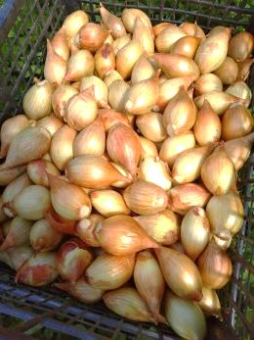
Для эксперимента был взят лук Сибирский желтый, выращивание которого рекомендовано в Сибирских районах, на Урале. Урожайность невысокая – 1,5 кг с 1м.кв, но хорошая лежкость.

Погодные условия в опытнический период
Лето на территории Якшур-Бодьинского района было холодное и дождливое. За лето выпало 259 мм осадков. Средняя температура составила 15,6°С. Такие погодные условия не оказали существенного влияния на рост и развитие лука, т.к. лук не очень требователен к теплу, но значительно требователен к влажности почвы.

Таблица 1.
Агротехнические мероприятия
Дата | Мероприятия | Что делали
01.06.19г. | Разбивка участка на делянки. | Три повторности, 5 вариантов (контроль, зола, табачная пыль, деготь, бархатцы)
03.06.19г. | Подготовка лука к посадке.  Посадка по вариантам.  Прил. 3. Фото 1. | Ножницами аккуратно обрезали верхушку у каждой луковицы. Обрезанные луковицы интенсивнее выгоняют зелёные перья, а чем мощнее зелень у лука, тем крупнее будет урожай.  Замочили перед посадкой на 2-4 часа, а в варианте 3 в раствор добавили берёзовый дёготь. Дозировка: 1 литр воды комнатной температуры + 1 столовая ложка дёгтя. Во время замачивания лук-севок периодически помешивали.  Расстояние между рядами 25 см, между луковицами 10см. Глубина заделки должна быть такой, чтобы луковицы находились во влажном слое почвы. Рядки присыпали землей слоем не менее 2 см.  1вариант – контроль, без обработки  2 вариант – опудривание почвы золой  3 вариант – замачивание луковиц в дёгте  4 вариант – опудривание почвы табачной пылью  5 вариант – посадка с рассадой бархатцами
05.06. | Рыхление почвенной корки после дождя. | Рыхление почвы проводили в каждом варианте.
09.06 | Подкормка лука азотным удобрением. | Растворяли 30г сульфата аммония на 10 л воды и поливали все варианты. После подкормки проливали чистой водой.
13.06. | Первая обработка после посадки. | Обработка золой, дегтем, табачной пылью согласно по вариантам.  2 вариант: Золу обильно подсыпали в рядки лука по увлажненной почве, а затем заделывают с помощью тяпки.  3 вариант: Поливали рядки лука - на лейку воды 1 столовая ложка дёгтя  4 вариант: Табачную пыль подсыпали между рядками лука и слегка проводили рыхление.
15.06. – 20.08 | Уход. Агротехника выращивания всех вариантов лука одинакова и включала в себя: полив, прополку и рыхления.  Прил. 3. Фото 2. | Рыхление грядок производили регулярно на глубину примерно в пять сантиметров.  Лук плохо растет при засорении почвы травой. Сорняки убирали по мере необходимости. Полив также по мере необходимости.
29.06. | Вторая обработка  Прил. 3. фото 3. | Обработка золой, дегтем, табачной пылью согласно по вариантам.  2 вариант: Золу обильно подсыпали в рядки лука по увлажненной почве, а затем заделывают с помощью тяпки.  3 вариант: Поливали рядки лука - на лейку воды 1 столовая ложка дёгтя  4 вариант: Табачную пыль подсыпали между рядками лука и слегка заделывали тяпками.
15.08.19г. | Пригибание луковой ботвы. | Для ускорения созревания луковицы ботву пригибали в вариантах 2, 3, 4, 5.
21.08.19г. | Уборка лука.  Прил. 3. Фото 4. | Уборку проводили в сухую теплую погоду.

Таблица2
Фенологические наблюдения
№ варианта | Посадка | Фаза прорастания луковиц | Рост пера (более 5 см) | Фаза созревания луковицы | Фаза полегания пера | Уборка
1 Контроль | 03.06.19 | 07.06.19г. | 13.06.19г | 20.07.19 | 08.08.19 | 22.08.19
2 Зола |  | 07.06.19г. | 13.06.19г | 24.07.19 | 12.08.19
3 Деготь |  | 07.06.19г. | 13.06.19г | 24.07.19 | 12.08.19
4 Табачная пыль |  | 07.06.19г. | 13.06.19г | 24.07.19 | 12.08.19
5 Бархатцы |  | 07.06.19г. | 13.06.19г | 24.07.19 | 12.08.19

В таблице представлены результаты фенологических наблюдений с 3 июня по 22 августа. Анализируя данные, приведенные в таблице, можно сделать следующие выводы: в начале июня наблюдалось дружное прорастание луковиц и рост пера во всех вариантах. Во второй половине лета в контрольном варианте фаза созревания луковицы и полегание пера наступило раньше примерно на 5 дней. В вариантах 2, 3, 4.5 полегание пера было недружное и для ускоренного созревания луковиц пригибание пера проводили дополнительно вручную (15.08).

Таблица 3
Наблюдения за ростом листьев лука по датам, см
Варианты/Дата | 17.06.19 | 27.06.19 | 16.07.10 | 29.07.19
1.Контроль | 14.07 | 24.63 | 35.8 | 46.8
2. Зола | 13.6 | 20.9 | 37.3 | 52.9
3. Деготь | 11.08 | 16.2 | 31.4 | 49.2
4. Табачная пыль | 10.96 | 19.1 | 32.6 | 50.2
5.Бархатцы | 13.2 | 19.0 | 34.5 | 50.9

Усиленный рост листьев лука приходиться на июнь - июль месяц. В конце июля рост листьев прекращается. В варианте с применением золы ускоряется процесс развития и роста лука, т.к. зола является ещё и универсальным удобрением для лука. Питательные вещества хорошо усваиваются культурой, что ускоряет процесс развития и роста лука (прил.1). Это подтверждают данные таблицы 3.

3. Полученные результаты
Таблица 4
Учет поврежденных и здоровых луковиц, %
№ варианта | 1  Контроль |  | 2  Зола |  | 3  Деготь |  | 4  Табачная пыль |  | 5  Бархатцы
 | Повр | Здоров | Повр | Здоров | Повр. | Здоров. | Повр. | Здоров. | Повр. | Здоров.
1повторность | 14,7 | 85,3 | 7,2 | 92,8 | 5,7 | 94,3 | 4,5 | 95,5 | 3,1 | 96,9
2повторность | 14,3 | 85,7 | 6,7 | 93,3 | 5,4 | 94,6 | 4,1 | 95,9 | 3,8 | 96,2
3повторность | 13,9 | 86,1 | 6,9 | 93,1 | 5,5 | 94,5 | 4,2 | 95,8 | 3,4 | 96.6
Среднее | 14,3 | 85,7 | 6,9 | 93,1 | 5,5 | 94,5 | 4,3 | 95,7 | 3,4 | 96,6

Диаграмма 1

Учет поврежденных луковиц проводили во время уборки урожая – 22 августа, считали количество здоровых и поврежденных луковиц личинками луковой мухи.
Сравнивая результаты в вариантах, наблюдаем лучший результат в варианте с бархатцами (3,4% поврежденных луковиц), на втором месте табачная пыль (4,3%), на третьем – деготь (5,5%), на четвертом –зола (6,9%) и самый высокий процент поврежденных луковиц в контрольном варианте (14,3%) где обработки не проводились.
Таблица 5
Урожайность лука, кг/м²
Варианты | 1 повт | 2 повт | 3 повт | Среднее
- Контроль | 0,8 | 1,0 | 1,1 | 0,96
- Зола | 1,3 | 1,2 | 1,4 | 1,3
- Деготь | 1,2 | 1,4 | 1,5 | 1,4
- Табачная пыль | 1,2 | 1,3 | 1,5 | 1,3
- Бархатцы | 1,6 | 1,4 | 1,6 | 1,5

Диаграмма 2

Сравнивая урожайность по вариантам, наблюдаем, что лучший результат в варианте с бархатцами 1,5 кг/м², на втором месте с дегтем 1,4 кг/м², на третьем месте зола и табачная пыль, урожайность составила 1,3 кг/м². Не высокий урожай в контрольном варианте, т.к. большое количество луковиц повреждены луковой мухой.
Таблица 6
Экономическая эффективность
Варианты | 1-контроль | 2- зола | 3-деготь | 4-табачная пыль | 5- бархатцы
Покупка препаратов, руб | - | При сжигании дров | 69 | 75 | Свои семена
Удобрение, руб | 12 | 12 | 12 | 12 | 12
Посадочный материал, руб | 80 | 80 | 80 | 80 | 80
Итого затрат, руб | 92 | 92 | 161 | 167 | 92
Выручка, руб | 216 | 292,5 | 315 | 292,5 | 337,5
Прибыль, руб. | 124 | 200,5 | 154 | 125,5 | 245,5
Себестоимость, руб. | 0,42 | 0,31 | 0,51 | 0,57 | 0,27
Рентабельность, % | 135 | 218 | 95 | 75 | 266
По экономической эффективности вариант с бархатцами вышел на первое место, на второе место- зола.

Выводы
В ходе работы изучены биологические особенности репчатого лука, периоды развития луковой мухи, способы защиты лука от луковой мухи. Выявлены наиболее лучшие способы защиты репчатого лука против луковой мухи.
Для борьбы с луковой мухой можно воспользоваться препаратами химического происхождения, такими как «Алатар», «Актара», «Сочва», «Мухоед» и др. Но прежде чем прибегать к помощи небезопасной химии, можно опробовать «в бою» более экологичные средства.
Самыми простыми и экономически эффективными методами борьбы с луковой мухой - это высаженные вблизи лука ароматные бархатцы и опудривание посадок обыкновенной золой. Плюс метода с бархатцами в том, что не нужны периодические обработки.
Хороший эффект борьбы с луковой мухой дают применение дегтя и табачной пыли. Дёготь и табачная пыль – это природные и экологически чистые препараты для борьбы с вредителями и болезнями лука.

Заключение
Проделанная работа является важной и актуальной. Лук – одна из самых популярных культур на наших огородах. Каждый огородник старается получить хороший урожай этого овоща, но ежегодно сталкивается с одной и той же проблемой – луковой мухой.
По результатам проведенных исследований рекомендуем следующие способы защиты лука: посадка бархатцев на территории приусадебного участка, опудривание посадок обыкновенной золой, использование табачной пыли и дегтя.
Считаем, что применение данных способов в комплексе, уменьшит вероятность появления луковой мухи и других вредителей на вашем участке.
Благодаря применению этих способов улучшается качество продукции, увеличивается урожайность и лёжкость лука.
Данные способы экономически выгодные и, самое главное, экологически чистые. Исследование может быть полезно и интересно людям, которые увлекаются овощеводством.

Список использованной литературы
- Белик В.Ф., Советкина В.Е. Овощные культуры и технологии их возделывания. - М.: Агропромиздат, 1991. - 480 с.
- Доспехов Б.А. Методика полевого опыта с основами статистической обработки результатов исследований: учеб.для студ. высш. с.-х. учеб. заведений по агрономической спец. — 4-е изд., перераб. и доп. - М.: Колос, 1979. - 416 с.
- Доспехов Б.А. Методика полевого опыта. М.: Агропромиздат, 1985. -333 с.
- Корнеплоды, лук репчатый / под ред. Е. Г. Гринберг. – Новосибирск: Кн. изд-во, 1992. – С. 102–134.
- Основы агротехники полевых и овощных культур: Учеб. пособие для учащихся 8-11 кл. сред. сел.шк./ Г.В. Устименко, П.Ф. Кононков, И.П. Фирсов; Под ред. П.Ф.Кононкова.-2-е изд., - М.: Просвещение, 1991. -240 с.
- Настольная книга овощевода: Справочник/ Е. С. Каратаев, Б. Г. Русанов, А. В. Бешанов и др. – Л.: Агропромиздат, 1989. – 288 с.
- Тараканов Г.И., Мухин В.Д., Шукин К.А. Овощеводство. - М.: Колос С, 2003.
- Клуб любителей дачи 7dach.ru: 10 проверенных способов борьбы с луковой мухой [Электронный ресурс]. Режим доступа: https://7dach.ru/IrinaKydrina/10-proverennyh-sposobov-borby-s-lukovoy-muhoy-155562.html, свободный. – Загл. с экрана.

Приложения
Приложение 1
Преимущества золы перед другими удобрениями:
- Улучшает структуру почвы, увеличивает содержание биогумуса в почве и ускоряет перегнивание растительных остатков.
- Фосфор и калий находятся в доступной для растений форме и быстро усваиваются.
- В составе золы отсутствует хлор.
- Повышает устойчивость лука к засухе и перепадам температур.
- Защищает от вредителей. Зола делает листья лука упругими, поэтому тля не повреждает их.
- Улучшает сохранность лука, урожай не гниет.
- Снижает кислотность почвы.
Приложение 2
Бархатцы тонколистные анисовые (Tagetes anisala)
Стебель, листья и цветки имеют запах и вкус эстрагона, при этом гораздо приятнее и сильнее. Аромат слышен даже на значительной удаленности. Цветет обильно все лето. Неприхотлив, засухоустойчив, но любит тепло. Даже в цветущем виде легко может перенести пересадку.

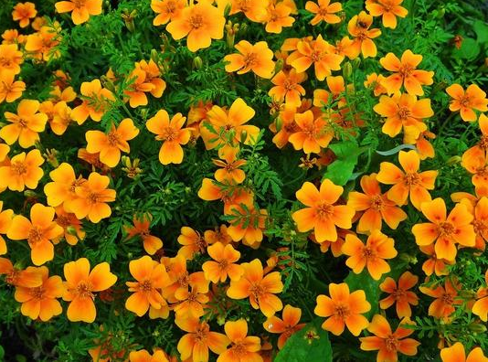

Приложение 3
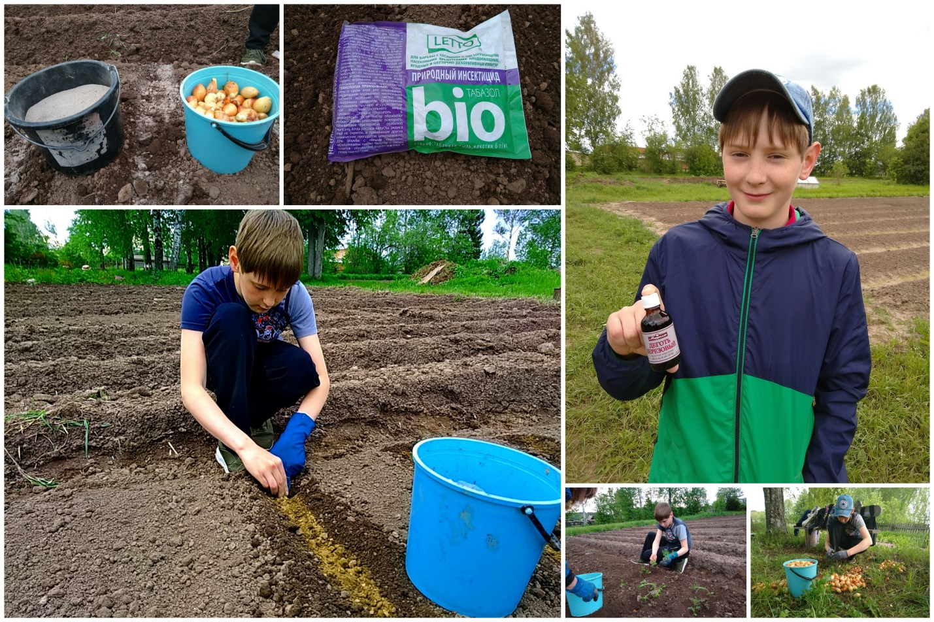
Фото 1. Закладка опыта по вариантам
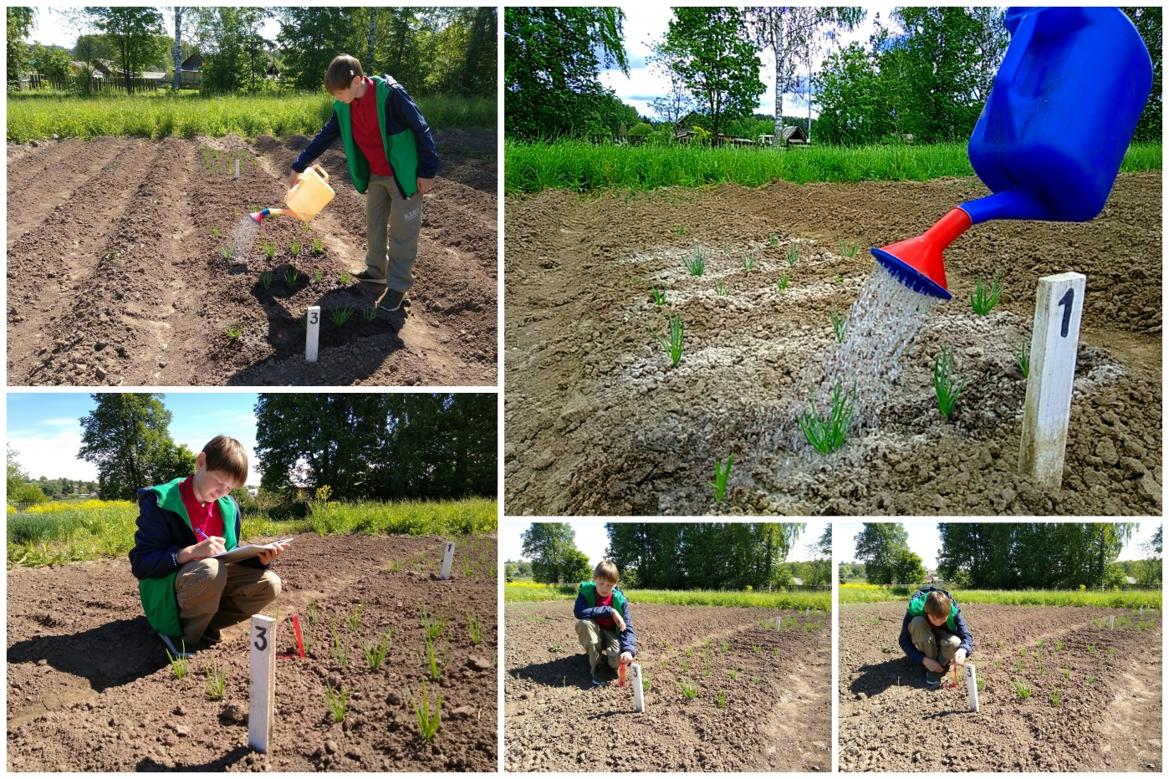
Фото 2. Наблюдение, измерение и уход
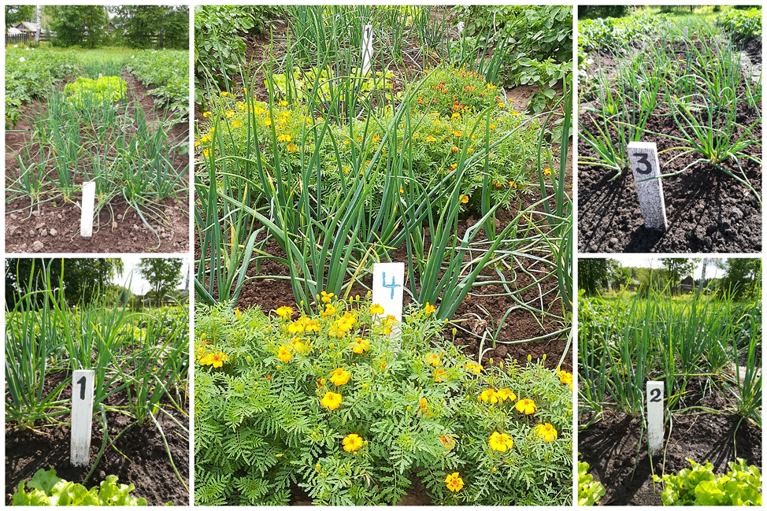
Фото 3. Опытные делянки
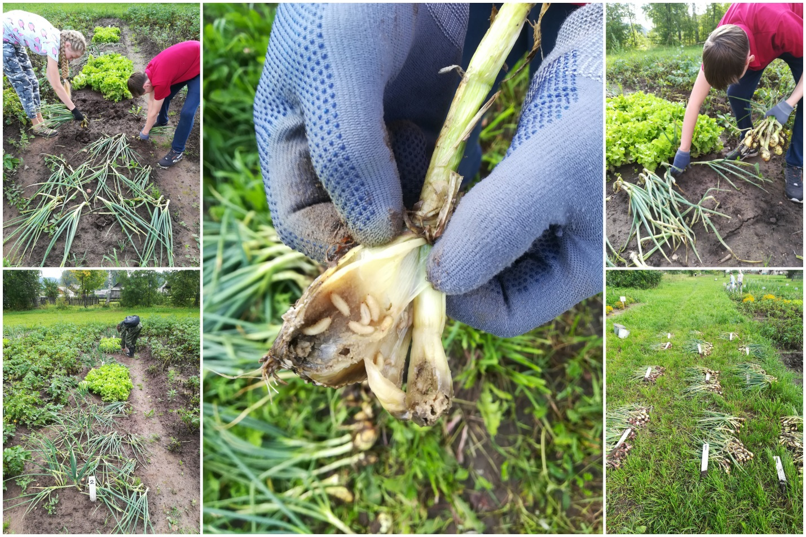
Фото 4. Уборка урожая и учет поврежденных луковиц

